110學年度基隆市八斗國小教學活動教案
教學活動名稱 | 角度
學 程 | 國小 |  | 教學設計者 | 嚴雅如
領域類別 | 數學
教學來源 | 數學第七冊第三單元 |  | 使用教具 | 電腦、量角器、直尺、三角尺
適用年級 | 四年級 |  | 教學時間 | 40分鐘
學習目標 | 1.認識量角器並知道角度單位「度」及報讀角的度數。  2.能做角度的實測與估測，並畫出指定的角。  3.認識及辨別直角、銳角、鈍角和平角。  4.能理解旋轉角(包括平角和周角)的意義及順時針與逆時針的旋轉方向。  5.能解決角的合成與分解問題。
相關能力指標 | 4-n-16 | 能認識角度單位「度」，並使用量角器實測角度或畫出指定的角。
 | 4-s-05 | 能理解旋轉角(包括平角和周角)的意義。
教 學 設 計 內 容
- 引起動機
- 教師佈題，請小朋友說出日常生活物品中，哪裡可以發現角?這些角有什麼不同?

- 教學活動
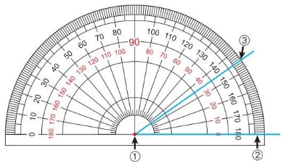
一、教師問題引導，說明量角器的操作與角度的記法。

- 教師拿出兩個三角板，請小朋友量量看，每一個角各是多少度? 並請小朋友報讀和紀錄。
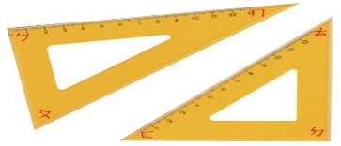

三、教師布題，請小朋友說出使用量角器測量時，角的邊不夠長時，看不到正確的角度該怎麼辦？
四、教師請學生估測角度，討論哪些角度可以當作角度估測的基準?再實測量出正確角度
五、請學生操作量角器和直尺，畫出指定的角
六、教師透過與直角的比較，請學生辨別銳角和鈍角

參、綜合活動
一、請小朋友透過遊戲方式回答角度相關問題，累計分數作為趣味競賽得分，教師以獎勵方
式做為結束。

